Cellule

Science

Présenter à
Daniel Blais

Fais par
Jason Quigley
02

École ESV
2022-02-02

Observation : si on a un microscope on va parler de cellule.

Interrogation : Quelle est la différence entre les cellules végétals et animal

Hypothèse : Je suppose que la cellule animal est ronde et végétal est carré

Expérimentation :
Matériel :
- Microscope
- Cellule

Manipulation :
- Observer les cellules
- Identifier les structure des cellule

Résultats
Numéro de cellule : 1 | Numéro de cellule : 2
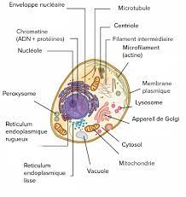 | 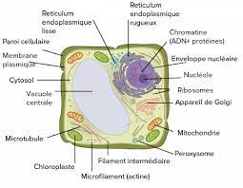
Identification :
A noyau d membrane nucléaire
B cytoplasme e cytoplasme
C membrane cellulaire f cloroplasme
G membrane cellulaire
H parois cellulosique rigide

Exercices
- À l’aide de quel appareil peut-on observer des cellules ? microscope
- Quelle est la plus petite unité de vie du vivant ? cellule
- Donne deux structures cellulaires que l’on ne retrouve que chez les cellules végétales ? chloroplasme, paroi cellulosique rigide
- Qu’est-ce qu’un tissu ? une cellule
- Quelle caractéristique te permet de croire que les échantillons viennent du vivant ? ils ont des cellules
- Qu’est-ce qu’un organe ? des tissus

Discussion :
D’après mes résultats, l’inconnu # 1 est une cellule animal parce que elle est ronde et le noyau est au centre
# 2 est une cellule végétal car elle est carré et dispose d’une vacule d’eau

Conclusion mon hypothèse est vrais puisque le plus petite unité de vie est cellule

